Приложение № 1

ТЕХНИЧЕСКИЕ ХАРАКТЕРИСТИКИ И ФОТОГРАФИИ
ПРЕДМЕТА ПРОДАЖИ
- Склад, назначение: нежилое здание, одноэтажное, площадь 854 кв. м., расположено по адресу: Республика Саха (Якутия), Ленский район, г. Ленск, ул. Победы, д. 63г (далее-Объекты).

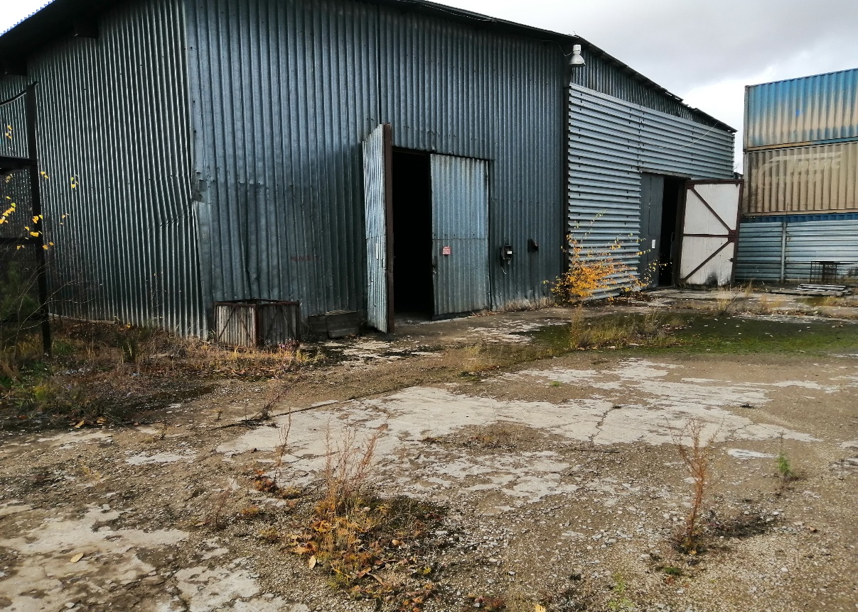

Текущее использование: не используется. Здание имеет фундамент – железобетон ленточный, стены – ребристые алюминиевые листы, перекрытие – металлический каркас, крыша – ребристые алюминиевые листы.

- Склад теплый, назначение: нежилое здание, одноэтажное, площадь 1061,3 кв. м., расположено по адресу: Республика Саха (Якутия), Ленский район, г. Ленск, ул. Победы, д. 63г (далее-Объекты).

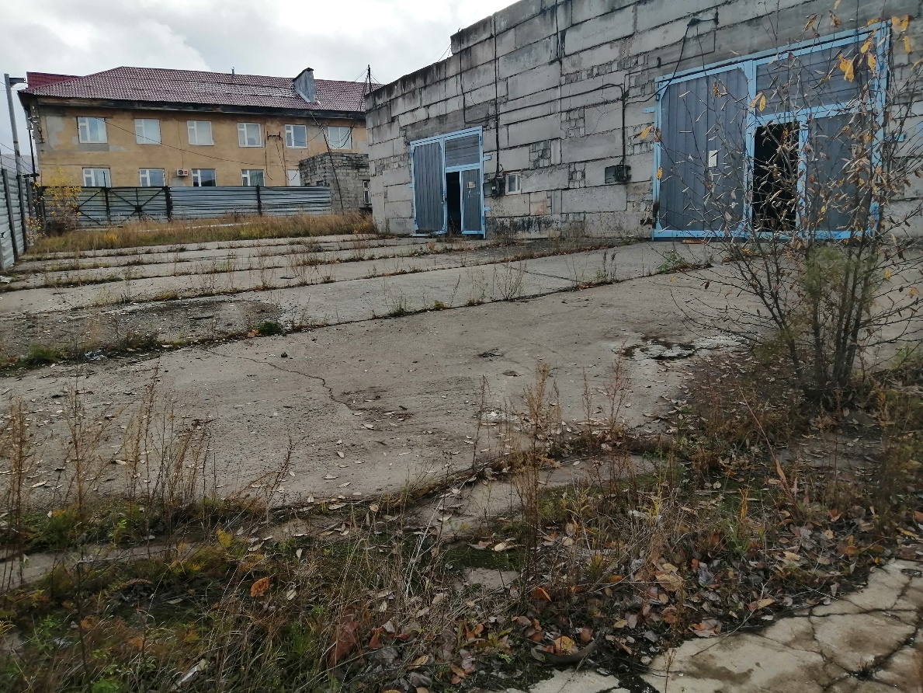

Текущее использование: не используется. Инженерные коммуникации: отключено. Здание имеет фундамент – ленточный крупноблочный, стены – крупные бетонные блоки, перекрытие – металлические балки, деревянное утепление, крыша – совмещенная толевая.

- Подсобное помещение, назначение: нежилое здание, одноэтажное, площадь 313,9 кв. м., расположено по адресу: Республика Саха (Якутия), Ленский район, г. Ленск, ул. Победы, д. 63г (далее-Объекты).

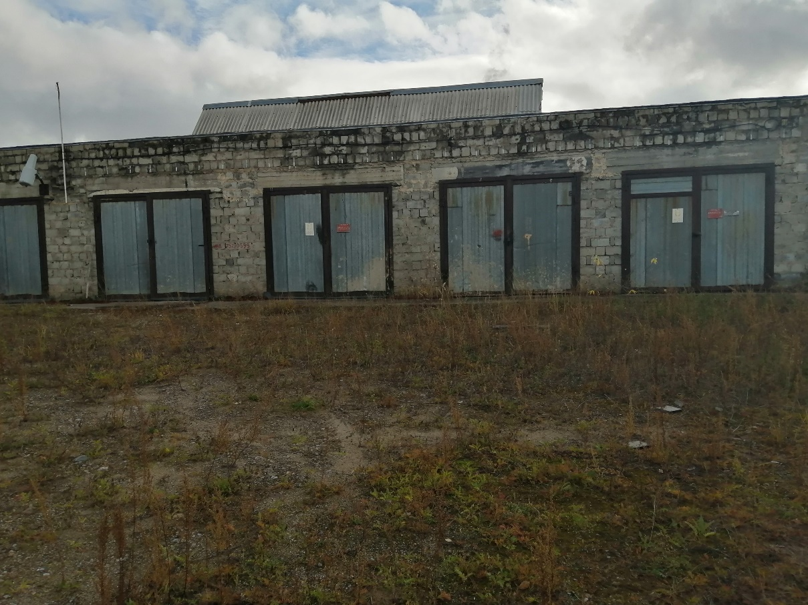

Текущее использование: не используется. Инженерные коммуникации: отключено. Здание имеет фундамент – ленточный крупноблочный, стены – мелкие бетонные блоки, перекрытие – пустотные плиты, крыша – совмещенная толевая.

- Теплица, назначение: нежилое, одноэтажное, площадь 109,6 кв. м., расположено по адресу: Республика Саха (Якутия), Ленский район, г. Ленск, ул. Победы, д. 63г (далее-Объекты).

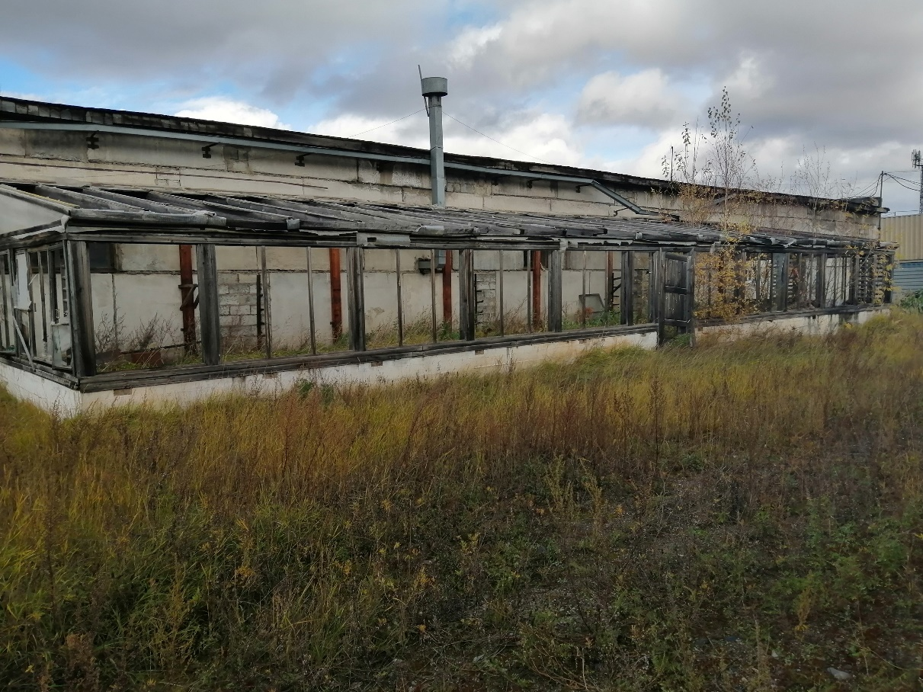

Текущее использование: не используется. Теплица имеет фундамент – железобетон ленточный, крыша – армированная пленка.

- Контрольно-пропускной пункт, назначение: нежилое здание, одноэтажное, площадь 22,2 кв. м., расположено по адресу: Республика Саха (Якутия), Ленский район, г. Ленск, ул. Победы, д. 63г (далее-Объекты).

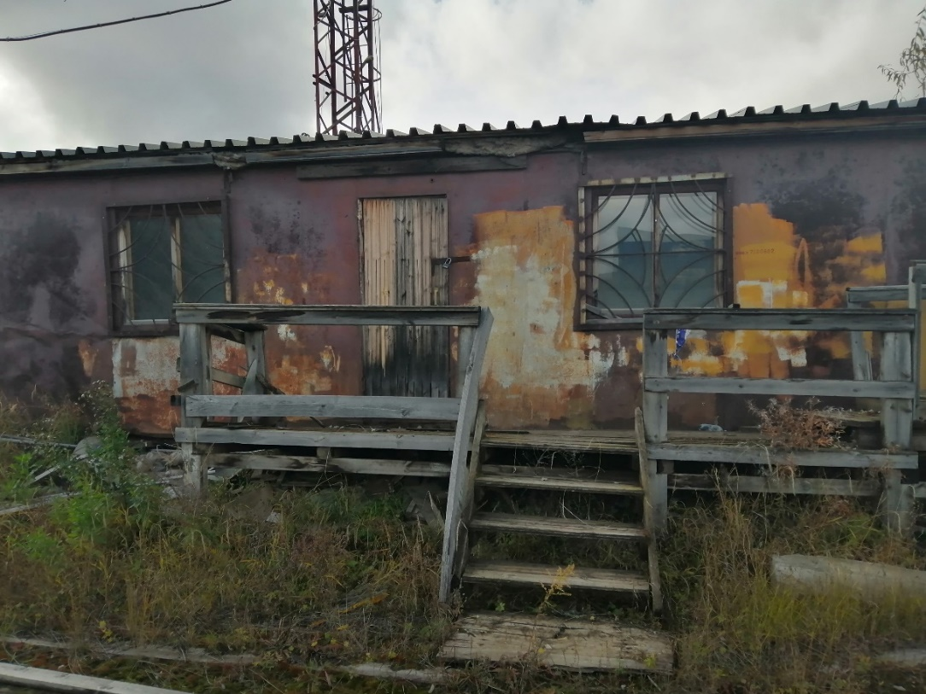

Текущее использование: не используется. Инженерные коммуникации: отключено. Здание имеет фундамент – ленточный крупно-блочный, стены – металлические утепленные, перекрытие – металлическое утепленное, крыша – металлическая.

- Площадка бетонная, назначение: нежилое, площадь застройки 4 792,1 кв. м., расположено по адресу: Республика Саха (Якутия), Ленский район, г. Ленск, ул. Победы, д. 63г (далее-Объекты).

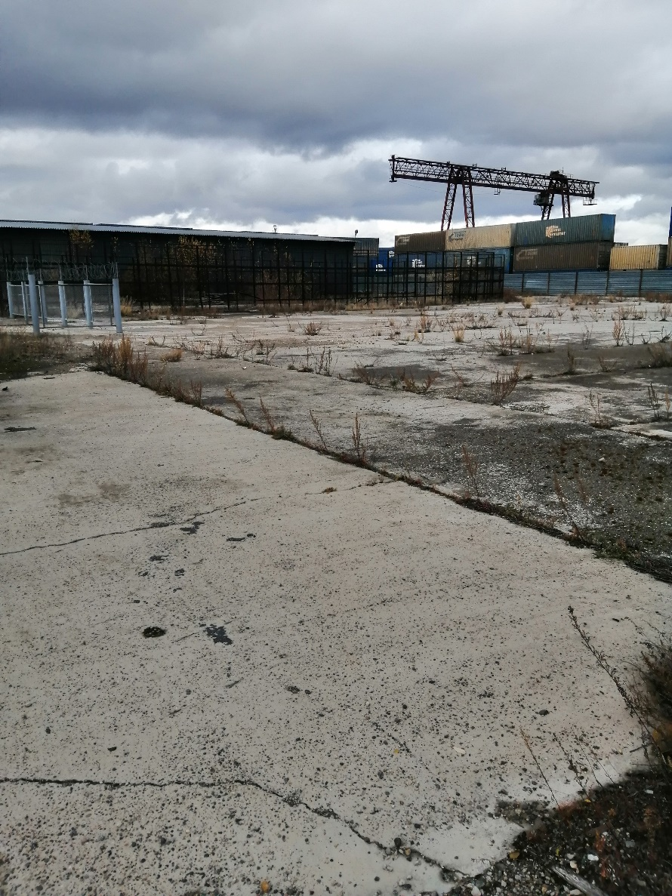

Текущее использование: не используется. Покрытие: бетонное.

- Площадка бетонная сетка, назначение: нежилое, площадь застройки 1 041,4 кв. м., расположено по адресу: Республика Саха (Якутия), Ленский район, г. Ленск, ул. Победы, д. 63г (далее-Объекты).

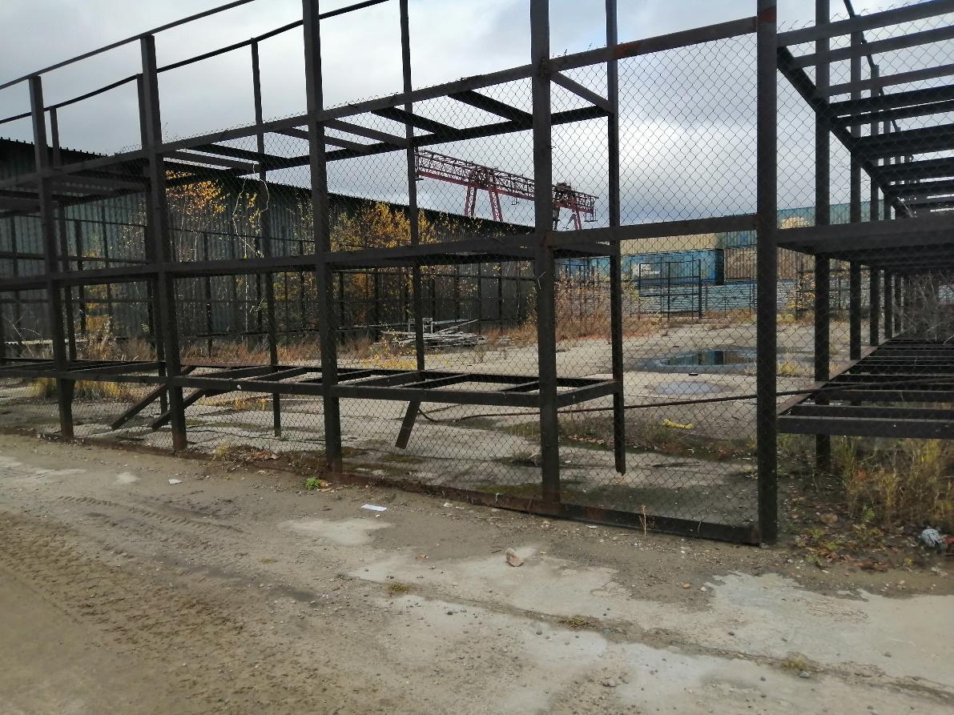

Текущее использование: не используется. Покрытие: бетонное. Ограждение: металлический каркас, обтянутый сеткой рабица.

- Площадка бетонная, назначение: нежилое, площадь застройки 122,1 кв. м., расположено по адресу: Республика Саха (Якутия), Ленский район, г. Ленск, ул. Победы, д. 63г (далее-Объекты).
Текущее использование: не используется. Покрытие: бетонное.

- Ограждение, назначение: нежилое, протяженность 343 м., высота 3м., расположено по адресу: Республика Саха (Якутия), Ленский район, г. Ленск, ул. Победы, д. 63г (далее-Объекты).

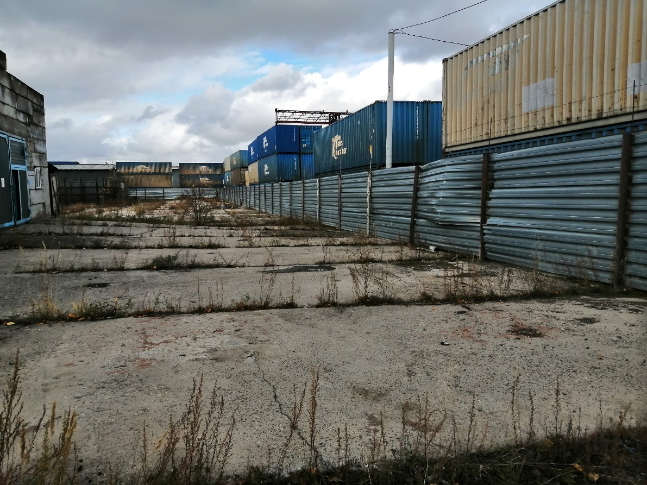

Текущее использование: не используется. Материал: профнастил.

Объекты расположены на земельном участке с кадастровым номером 14:14:050082:367, площадью 9872 кв. м. Земельный участок сформирован, но права на него не оформлены.
Разрешенное использование: под производственную базу.
Подъезд к территории возможен на автомобильном транспорте. Подъездные пути – грунт в удовлетворительном состоянии. Условие парковки и маневрирования грузового транспорта: хорошее, существует возможность для маневрирования грузового транспорта.
Объекты ограждены по периметру земельного участка ограждением из профнастила.

